پروژه درس ابزار دقیق

نام و نام خانوادگی:حامد ستاری

شماره دانشجویی:976123061

موضوع پروژه: راه اندازی IC AD9833BRMZ

AD9833 یک تراشه بسیار کم مصرف برای تولید سیگنال های سینوسی

، مثلثی و مربعی می باشد که می تواند فرکانسی تا 12.5 مگاهرتز را در

خروجی خود با دامنه تا 0.65 ولت تولید نماید.

ابعاد:10\*10\*10 میلی متر

نوع کاربری:صنعتی

قابلیت ها:

رزولوشن:10 بیت

حداکثردامنه تولیدی خروجی:650 میلی ولت

حداقل دامنه تولیدی خروجی:38 میلی ولت

ریت آپدیت:25MSPS

پروتکل ارتباطی این IC spi است و مشخصات آن به صورت زیر است:

CJMCU-9833 AD9833BRMZ

High-precision programmable waveform generator CJMCU- 9833

AD9833 is CJMCU a low power programmable waveform generator capable of generating sine, triangle wave, square wave output.

Features:

Digitally programmable frequency and phase

12.65mW power consumption at 3 V

۰ MHz to 12.5 MHz output frequency range

28-bit resolution: 0.1 Hz at 25 MHz reference clock

Sinusoidal, triangular, and square wave outputs

2.3V to 5.5 V power supply

No external components required

3-wire SPI interface

Extended temperature range: 40°C to +105°C

Power-down option

Update Rate: 25(max)

VOUT Maximum: 0.65V

VOUT Minimum: 38mV

VOUT Temperature Coefficient: 200°

Input High Voltage: 1.7-2.8V

Input Low Voltage: 0.5-0.7V

Input Current: 10A

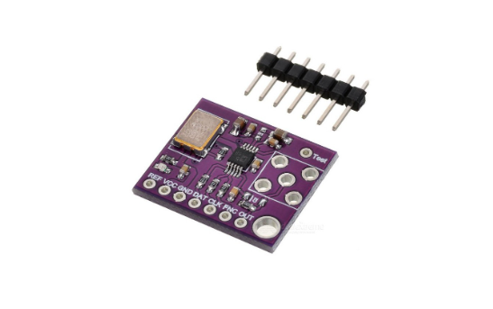

Input Capacitance: 3pF

Operating temperature range is 40°C to +105°C; typical specifications are at 25°C

Size: 17\*12mm/0.66\*0.47″

ماژول سیگنال ژنراتور AD9833 قابلیت تولید موج سینوسی،مربعی

،مثلثی را دارد.

خروجی پین های ماژول به صورت زیر است که از طریق spi به هر میکروکنترلری متصل می شود.

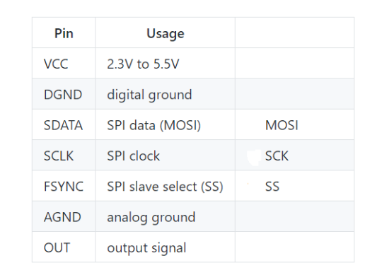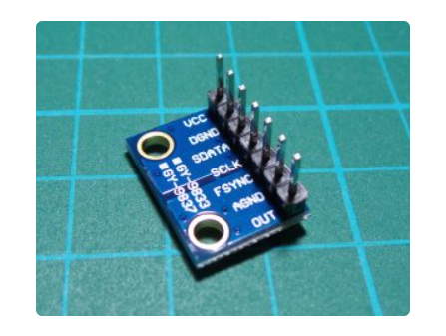

پایه out و پایه AGND خروجی ماژول می باشند که توسط اسیلوسکوپ قابل مشاهده است.

در این پروژه از میکرو avr سری atmega8 استفاده کردیم

به این صورت که از یک سلکتور استفاده کردیم و توسط تقسیم مقاومتی که به acd می دهیم موقعیت سلکتور را می فهمیم و فرکانس مورد نظر را روی خروجی ست می کنیم و همچنین یک Led هم متناسب با هر فرکانس خروجی روشن می کنیم.

برای نوشتن این کد من از state machine استفاده کردم و انواع فرکانس ها توسط سلکتور تعیین می شود.

در پروژه فایل شبیه ساز و شماتیک پروتعوس و کد avr در کد ویژن به زبان c نوشته شده است و فرکانس کاری میکرو 8 مگاهرتز است.

شماتیک پروتعوس به صورت زیر است:

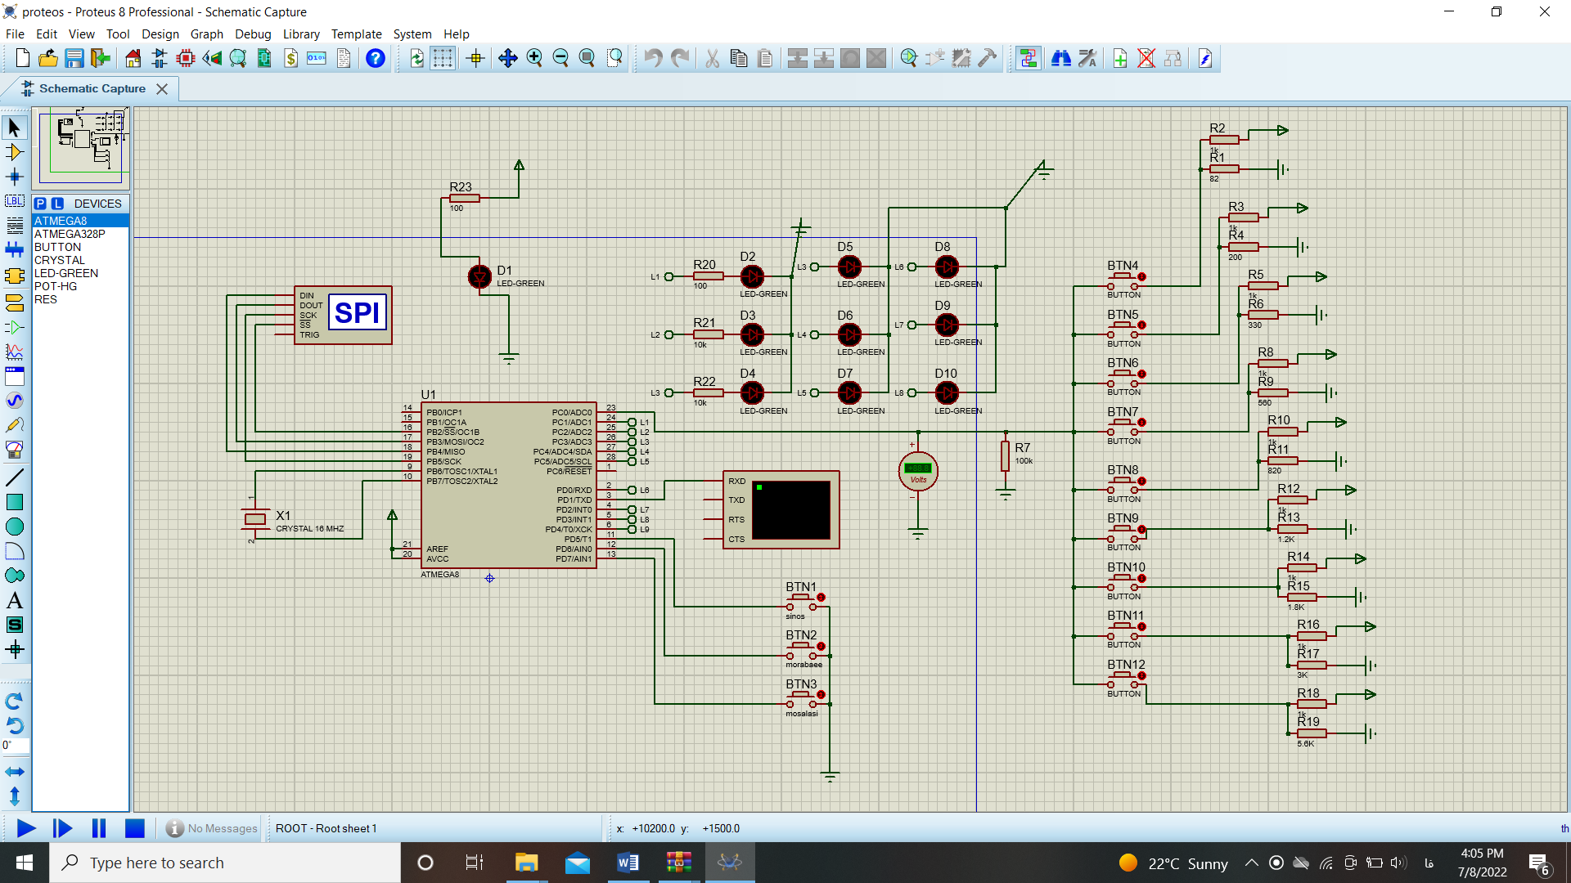

با استفاده از تابع زیر میتوانیم فرکانس و شکل موج را تنظیم کنیم

void setWave(int waveform, long frequency)

ex: setWave(TRIANGLE, 1000); // just run a fixed TRIANGLE->1khz

تابع زیر هم برای خاموش کردن شکل موج استفاده می شود

void setWaveOff()

خروجی این پروژه هم با اسیلوسکوپ مشاهده شد.

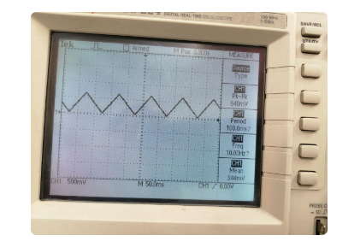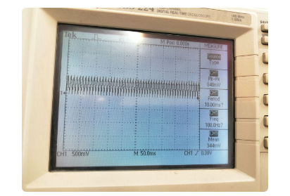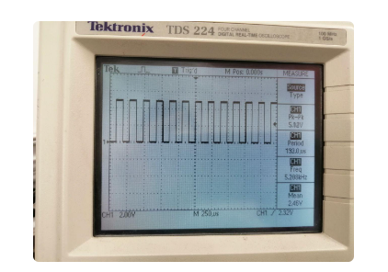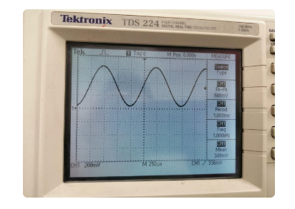

سورس کد به زبان C در کد ویژن نوشته شده است که در فایل پروژه قرار دارد.

با استفاده از نرم افزار آلتیوم هم برد مدار را طراحی کردم.

تست مدار و بررسی شکل موج ها به وسیله اسیلوسکوپ را در شرکت پدرم انجام دادم.

شبیه سازی پروتعوس در فایل پروژه قرار دارد.

بخشی از سورس کد به زبان C:

